Hoạt động sinh nhật của các bé lớp MGB C2 năm học 2020-2021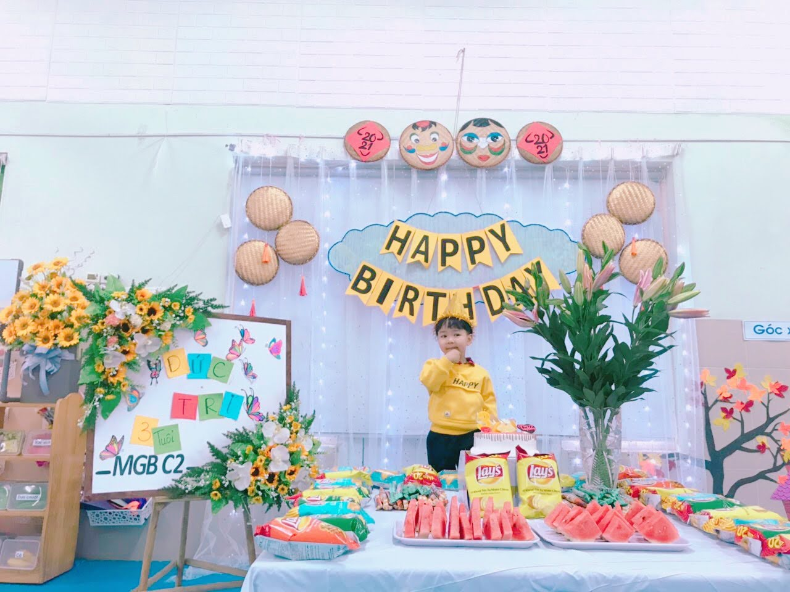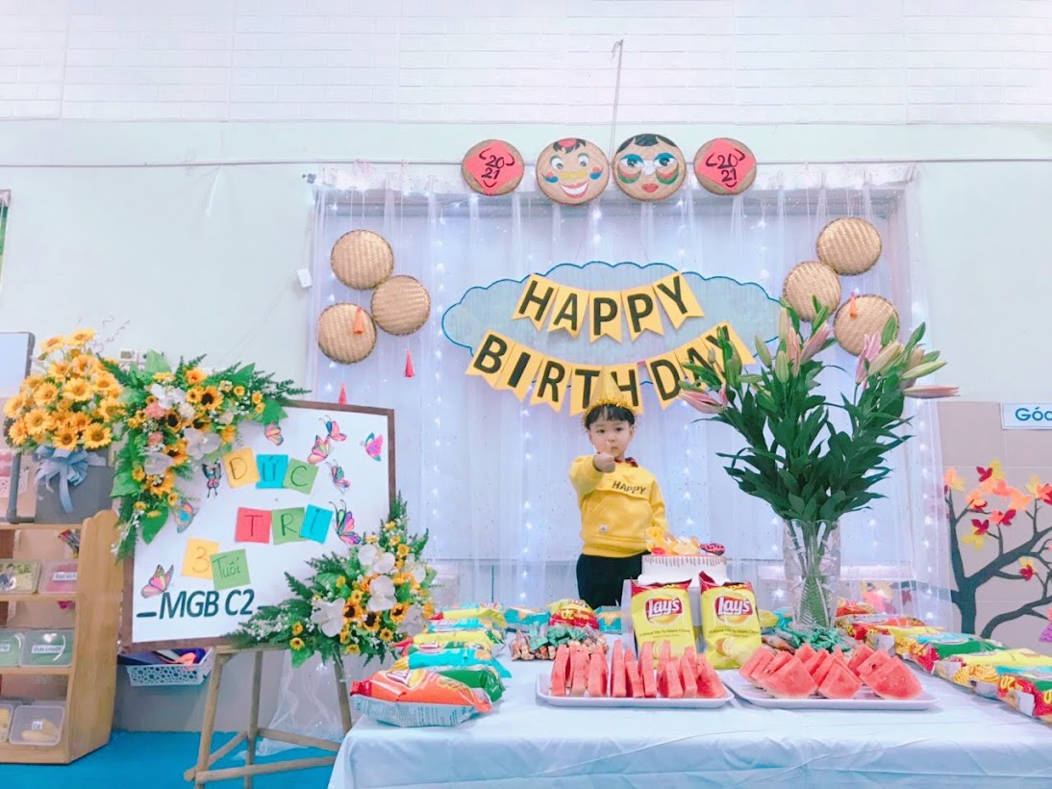
Chúc mừng sinh nhật Đức Trí nha! chúc con tuổi mới ngoan ngoãn, đẹp trai hơn, vâng lời ông bà bố mẹ và các cô nha!!!!
